- VIERNES 25 DE JULIO
- Área Matemática
- ¡¡ A SUMAR!!
- RECORDAMOS
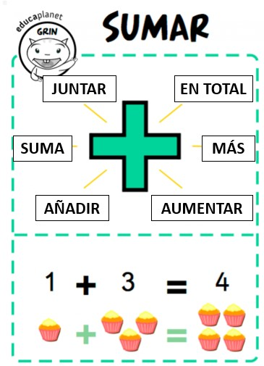

- OBSERVA, CUENTA Y COLOCA EL RESULTADO

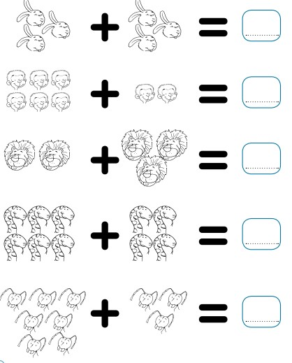

● Resuelve las siguientes sumas.
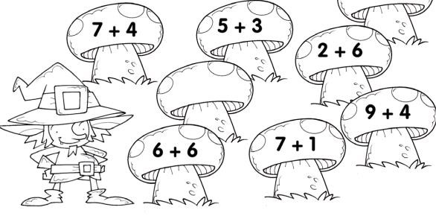

- Área Lengua
- Lee el siguiente texto.

LA MELENA DEL LEÓN
EL LEÓN LOLO TIENE UNA MELENA DE LANA.
A LINA, SU AMIGA, LA ASUSTA LA MELENA DEL LEÓN.
LOLO JUEGA CON UN MELÓN Y UN LIMÓN.


Pinta las palabras del texto que comiencen con L.

Responde dibujando y escribiendo la respuesta.

- ¿CON QUÉ JUEGA LOLO?
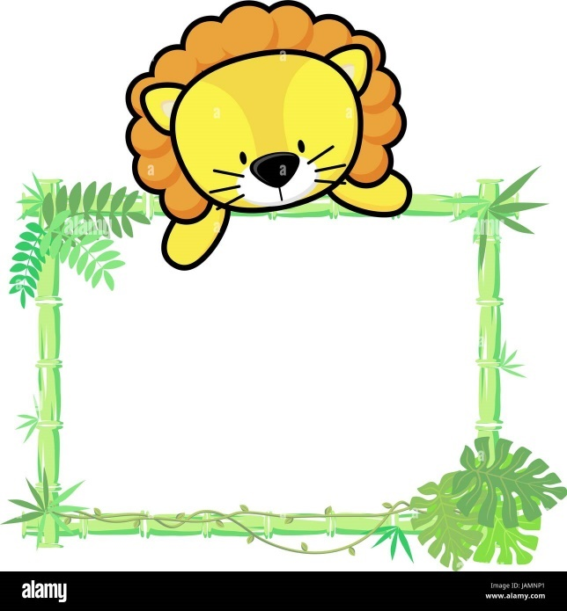

- ¿QUÉ ANIMAL ES LOLO?
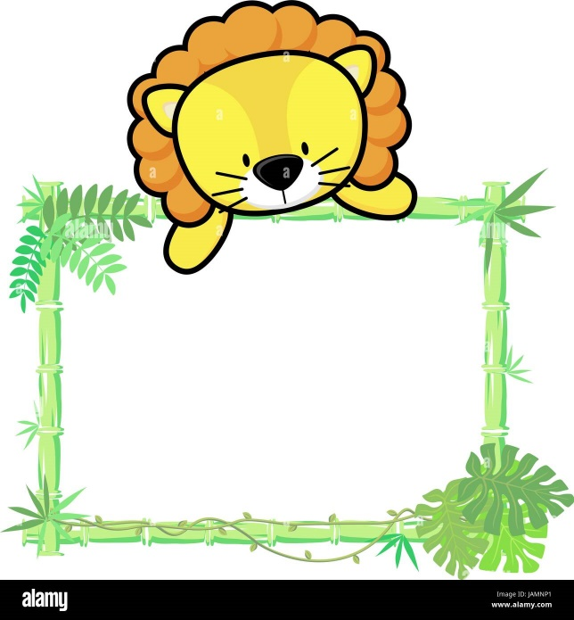

- ¿CÓMO ES LA MELENA DE LOLO?
